20232122K9

(2023·成都市高一期末)如图所示，可视为质点的小球以*O*为平衡位置，在*B*、*C*两点间做简谐运动。若从小球经过*O*点开始计时，在*t*1＝0.1 s时刻小球第一次经过*O*、*B*两点间的*M*点(图中未画出)，在*t*2＝0.5 s时刻小球第二次经过*M*点，则小球第三次通过*M*点的时刻为(　　)

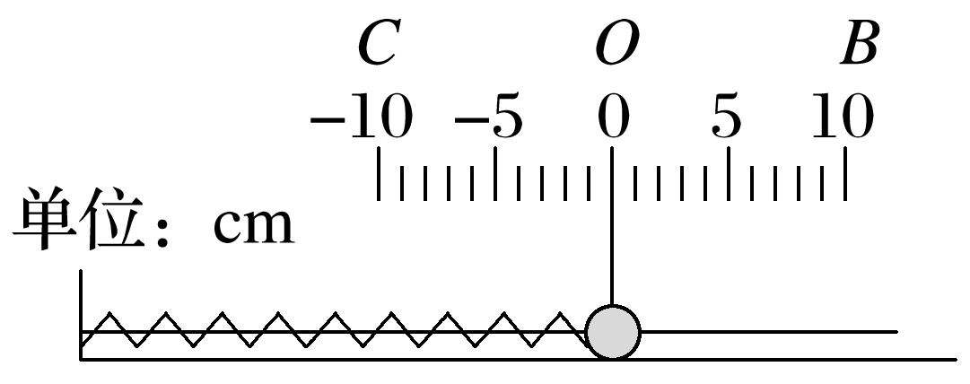

A．1 s B．1.3 s C．1.6 s D．1.9 s